PROTOBOARD

Uso del protoboard
PROTOBOARD - DEFINICIÓN
Una placa de pruebas, también conocida como protoboard o breadboard, es una placa de uso genérico reutilizable o semi permanente, usado para construir prototipos de circuitos electrónicos con o sin soldadura. Normalmente se utilizan para la realización de pruebas experimentales. Además de los protoboard plásticos, libres de soldadura, también existen en el mercado otros modelos de placas de prueba. http://www.wikipedia.com/
﻿
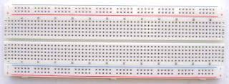
Protoboard
Comparto una imagen que esquematiza el protoboard en su interior:
﻿﻿
﻿
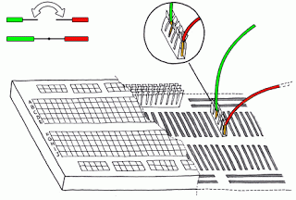
Protoboard - Vista Interior
﻿ ﻿﻿
﻿
MANUAL PROTOBOARD

Diodo Led
Para el editor de texto, véase LEd.
Led (diodo emisor de luz)
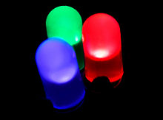
Ledes¹ de 5 mm, de color rojo, verde y azul.
Tipo | pasivooptoelectrónico
Principio de funcionamiento | Electroluminiscencia
Fecha de invención | Nick Holonyak(1962).
Símbolo electrónico
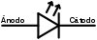
Configuración | ánodo y cátodo
Led¹ se refiere a un componente optoelectrónico pasivo, más concretamente, un diodo que emite luz.
La palabra española «led» proviene del acrónimo inglés LED (Light-Emitting Diode: ‘diodo emisor de luz’).

Explicación detallada de funcionamiento[editar]
El funcionamiento normal consiste en que, en los materiales conductores, un electrón, al pasar de la banda de conducción a la de valencia, pierdeenergía; esta energía perdida se manifiesta en forma de un fotón desprendido, con una amplitud, una dirección y una fase aleatoria. El que esa energía perdida, cuando pasa un electrón de la banda de conducción a la de valencia, se manifieste como un fotón desprendido o como otra forma de energía (calor por ejemplo) depende principalmente del tipo de material semiconductor. Cuando un diodo semiconductor se polariza directamente, los huecos de la zona positiva se mueven hacia la zona negativa y los electrones se mueven de la zona negativa hacia la zona positiva; ambos desplazamientos de cargas constituyen la corriente que circula por el diodo.
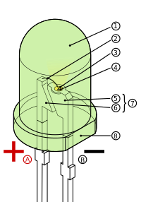
  A | Ánodo
  B | Cátodo
  1 | Lente/encapsulado epóxico (capsula plástica)
  2 | Contacto metálico (hilo conductor)
  3 | Cavidad reflectora (copa reflectora)
  4 | Terminación del semiconductor
  5 | Yunque
  6 | Plaqueta
  7
  8 | Borde plano
Si los electrones y huecos están en la misma región, pueden recombinarse, es decir, los electrones pueden pasar a "ocupar" los huecos "cayendo" desde un nivel energético superior a otro inferior más estable. Este proceso emite con frecuencia un fotón en semiconductores de banda prohibida directa [direct bandgap]) con la energía correspondiente a su banda prohibida (véase semiconductor). Esto no quiere decir que en los demás semiconductores (semiconductores de banda prohibida indirecta [indirect bandgap]) no se produzcan emisiones en forma de fotones; sin embargo, estas emisiones son mucho más probables en los semiconductores de banda prohibida directa (como el nitruro de galio) que en los semiconductores de banda prohibida indirecta (como el silicio).
La emisión espontánea, por tanto, no se produce de forma notable en todos los diodos y solo es visible en diodos como los ledes de luz visible, que tienen una disposición constructiva especial con el propósito de evitar que la radiación sea reabsorbida por el material circundante, y una energía de la banda prohibida coincidente con la correspondiente al espectro visible. En otros diodos, la energía se libera principalmente en forma de calor,radiación infrarroja o radiación ultravioleta. En el caso de que el diodo libere la energía en forma de radiación ultravioleta, se puede conseguir aprovechar esta radiación para producir radiación visible mediante sustancias fluorescenteso fosforescentes que absorban la radiación ultravioleta emitida por el diodo y posteriormente emitan luz visible.
El dispositivo semiconductor está comúnmente encapsulado en una cubierta de plástico de mayor resistencia que las de vidrio que usualmente se emplean en las lámparas incandescentes. Aunque el plástico puede estar coloreado, es solo por razones estéticas, ya que ello no influye en el color de la luz emitida. Usualmente un led es una fuente de luz compuesta con diferentes partes, razón por la cual el patrón de intensidad de la luz emitida puede ser bastante complejo.
Para obtener buena intensidad luminosa debe escogerse bien la corriente que atraviesa el led. Para ello hay que tener en cuenta que el voltaje de operación va desde 1,8 hasta 3,8 voltios aproximadamente (lo que está relacionado con el material de fabricación y el color de la luz que emite) y la gama de intensidades que debe circular por él varía según su aplicación. Los valores típicos de corriente directa de polarización de un led corriente están comprendidos entre los 10 y los 40 mA. En general, los ledes suelen tener mejor eficiencia cuanto menor es la corriente que circula por ellos, con lo cual, en su operación de forma optimizada, se suele buscar un compromiso entre la intensidad luminosa que producen (mayor cuanto más grande es la intensidad que circula por ellos) y la eficiencia (mayor cuanto menor es la intensidad que circula por ellos). El primer led que emitía en el espectro visible fue desarrollado por el ingeniero deGeneral Electric Nick Holonyak en 1962.

Diagramas[editar]
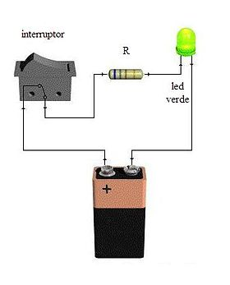
Circuito básico de polarización directa de un solo led.
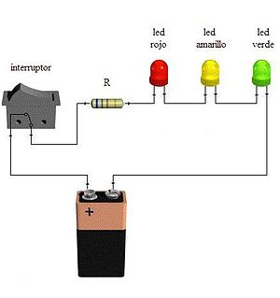
Circuito básico para polarizar varios ledes de manera directa.
Para conectar ledes de modo que iluminen de forma continua, deben estar polarizados directamente, es decir, con el polo positivo de la fuente de alimentación conectado al ánodo y el polo negativo conectado al cátodo. Además, la fuente de alimentación debe suministrarle una tensión o diferencia de potencial superior a su tensión umbral. Por otro lado, se debe garantizar que la corriente que circula por ellos no exceda los límites admisibles, lo que dañaría irreversiblemente al led. (Esto se puede hacer de manera sencilla con una resistencia R en serie con los ledes). En las dos imágenes de la derecha pueden verse unos circuitos sencillos que muestran cómo polarizar directamente ledes.
La diferencia de potencial varía de acuerdo a las especificaciones relacionadas con el color y la potencia soportada.
En términos generales, pueden considerarse de forma aproximada los siguientes valores de diferencia de potencial:⁷
- Rojo = 1,8 a 2,2 voltios.
- Anaranjado = 2,1 a 2,2 voltios.
- Amarillo = 2,1 a 2,4 voltios.
- Verde = 2 a 3,5 voltios.
- Azul = 3,5 a 3,8 voltios.
- Blanco = 3,6 voltios.
Luego, mediante la ley de Ohm, puede calcularse la resistencia R adecuada para la tensión de la fuente Vfuente que utilicemos. 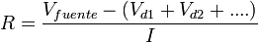 El término I en la fórmula se refiere al valor de corriente para la intensidad luminosa que necesitamos. Lo común es de 10 miliamperios para ledes de baja luminosidad y 20 mA para ledes de alta luminosidad; un valor superior puede inutilizar el led o reducir de manera considerable su tiempo de vida.
Otros ledes de una mayor capacidad de corriente, conocidos como ledes de potencia (1 W, 3 W, 5 W, etc.), pueden ser usados a 150 mA, 350 mA, 750 mA o incluso a 3000 mA dependiendo de las características optoeléctricas dadas por el fabricante.
Cabe recordar que también pueden conectarse varios en serie, sumándose las diferencias de potencial en cada uno. También se pueden hacer configuraciones en paralelo, aunque este tipo de configuraciones no son muy recomendadas para diseños de circuitos con ledes eficientes.

Resistor(resistencia)
Para el fenómeno físico, véase Resistencia eléctrica.
Resistor
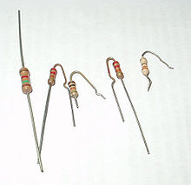
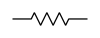
Se denomina resistor o bien resistencia al componente electrónico diseñado para introducir una resistencia eléctrica determinada entre dos puntos de un circuito eléctrico. En el propio argot eléctrico y electrónico, son conocidos simplemente como resistencias. En otros casos, como en las planchas, calentadores, etc., se emplean resistencias para producir caloraprovechando el efecto Joule.
Es un material formado por carbón y otros elementos resistivos para disminuir la corriente que pasa. Se opone al paso de la corriente. La corriente máxima en un resistor viene condicionada por la máxima potencia que pueda disipar su cuerpo. Esta potencia se puede identificar visualmente a partir del diámetro sin que sea necesaria otra indicación. Los valores más comunes son 0,25 W, 0,5 W y 1 W.
Existen resistencias de valor variable, que reciben el nombre de potenciómetros.

Comportamiento en un circuito[editar]
Los resistores se utilizan en los circuitos para limitar el valor de la corriente o para fijar el valor de la tensión. Véase la Ley de Ohm. A diferencia de otros componentes electrónicos, los resistores no tienen polaridad definida.

Sistemas de Codificación[editar]

Código de colores[editar]
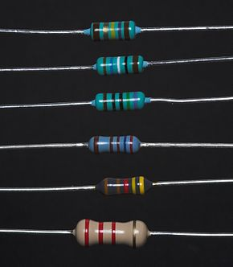
Figura 2: Diferentes resistencias todas ellas de empaquetado tipo axial.
Artículo principal: Codificación de colores
Para caracterizar un resistor hacen falta tres valores: resistencia eléctrica, disipación máxima y precisión o tolerancia. Estos valores se indican normalmente en el encapsulado dependiendo del tipo de éste; para el tipo de encapsulado axial, el que se observa en las fotografías, dichos valores van rotulados con un código de franjas de colores.
Estos valores se indican con un conjunto de rayas de colores sobre el cuerpo del elemento. Son tres, cuatro o cinco rayas; dejando la raya de tolerancia (normalmente plateada o dorada) a la derecha, se leen de izquierda a derecha. La última raya indica la tolerancia (precisión). De las restantes, la última es el multiplicador y las otras indican las cifras significativas del valor de la resistencia.
El valor de la resistencia eléctrica se obtiene leyendo las cifras como un número de una, dos o tres cifras; se multiplica por el multiplicador y se obtiene el resultado en Ohmios (Ω). El coeficiente de temperatura únicamente se aplica en resistencias de alta precisión o tolerancia menor del 1%.

Color de la banda |  | Valor de la 1°cifra significativa |  | Valor de la 2°cifra significativa | Multiplicador | Tolerancia | Coeficiente de temperatura
Negro |  |  | 0 | 0 | 1 | - | -
Marrón |  |  | 1 | 1 | 10 | ±1% | 100ppm/°C
Rojo |  |  | 2 | 2 | 100 | ±2% | 50ppm/°C
Naranja |  |  | 3 | 3 | 1 000 | - | 15ppm/°C
Amarillo |  |  | 4 | 4 | 10 000 | ±4% | 25ppm/°C
Verde |  |  | 5 | 5 | 100 000 | ±0,5% | 20ppm/°C
Azul |  |  | 6 | 6 | 1 000 000 | ±0,25% | 10ppm/°C
Morado |  |  | 7 | 7 | 10000000 | ±0,1% | 5ppm/°C
Gris |  |  | 8 | 8 | 100000000 | ±0.05% | 1ppm/°C
Blanco |  |  | 9 | 9 | 1000000000 | - | -
Dorado |  |  | - | - | 0,1 | ±5% | -
Plateado |  |  | - | - | 0,01 | ±10% | -
Ninguno |  |  | - | - | - | ±20% | -

Como leer el valor de una resistencia[editar]
En una resistencia tenemos generalmente 4 líneas de colores, aunque podemos encontrar algunas que contenga 5 líneas (4 de colores y 1 que indica tolerancia). Vamos a tomar como ejemplo la más general, las de 4 líneas. Con la banda correspondiente a la tolerancia a la derecha, leemos las bandas restantes de izquierda a derecha, como sigue: Las primeras dos bandas conforman un número entero de dos cifras:
- La primera línea representa el dígito de las decenas.
- La segunda línea representa el dígito de las unidades.
Luego:
- La tercera línea representa la potencia de 10 por la cual se multiplica el número.
El resultado numerico se expresa en Ohms.
Por ejemplo:
- observamos la primera línea: verde= 5
- Observamos la segunda línea: amarillo= 4
- Observamos la tercera línea: rojo= 2 o 100
- Unimos los valores de las primeras dos líneas y multiplicamos por el valor de la tercera
54 X 102/sup> = 5400Ω o 5,4 kΩ y este es el valor de la resistencia expresada en Ohmios

^{Ejemplos}[editar]
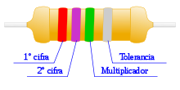
Figura 3: Resistencia de valor 2.700.000 Ω y tolerancia de ±10%.

